Тема урока:
Повторение пройденного материала
Доминантсептаккорд и тональность
Доминантсептаккорд - малый мажорный септаккорд, который строится на V ступени лада. Обозначается D7.
Аккорд включает в себя следующие ступени: V, VII, II, IV. Строение D7: б3+м3+м3.
Доминантсептаккорд и его обращения и разрешения приобретают важную роль в тональности. Это один из наиболее неустойчивых аккордов с довольно ярким тяготением в тонику.
Как и любой септаккорд, доминантовый имеет 3 обращения: D65 (VII)
= Ум53+б2, м3+м3+б2 разрешается в T53 (с удвоенной примой), D43 (II) = м3+б2+б3 разрешается в T53 (развернутое.), D2 (IV)= б2+Б53 б2+б3+м3 разрешается в T6 (с удвоенной примой)
Разберем, как это выглядит в тональностях. Примеры построения доминантсептаккорда и его обращений в мажорных диезных тональностях

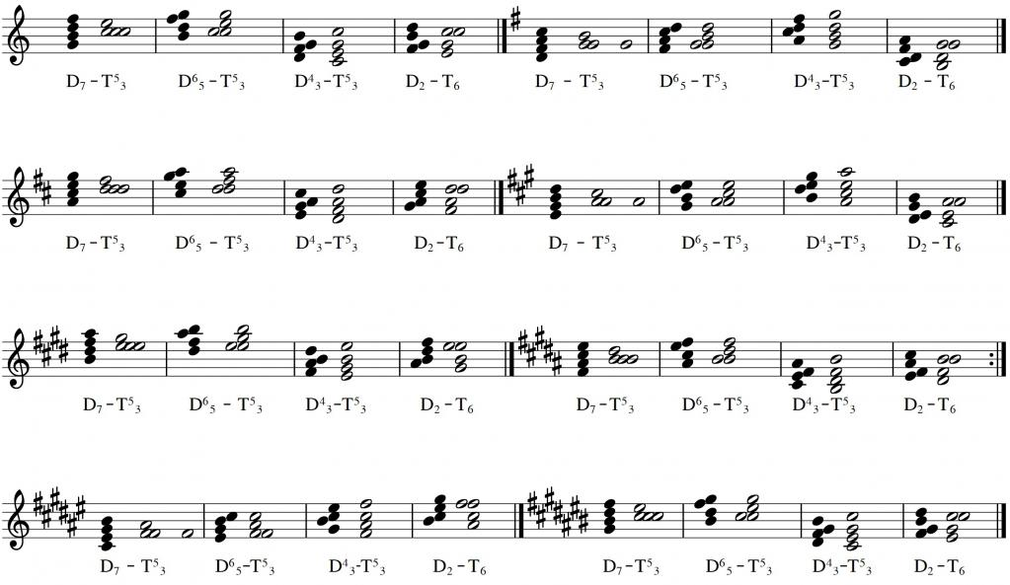

Домашнее задание:
Построить Д7 с обращениями в бемольных тональностях.
Ответить на вопросы теста.

Тема Д7 с обращениями

- Сколько обращений имеет Д7:
А) 2
Б) 3
В) 4.

- Какие интервалы составляют Д65:
А) б3+м3+б2
Б) м3+м3+б2
В) б2+м3+б3

- Какие интервалы составляют Д43:
А) б2+м3+б3
Б)б3+б2+м3
В) м3+б2+б3.

- Какие интервалы составляют Д2:
А) м3+м3+б2
Б) б2+б3+м3
В) б2+м3+б3

- В какие аккорды разрешаются обращения Д7:
А) Д7 разрешается в Т6
Б) Д7 в неполное тоническое трезвучие с утроенной примой.
В) Д2 в Т6
Г) Д65 в Т53 с удвоенной примой.
Д) Д43 в тоническое трезвучие с удвоенной в октаву примой.

Выслать домашнее задание на электронную почту: semenova89ade@yandex.ru/
Срок выполнения домашнего задания 1-2 дня.

